我们的“过山车”
相关教材内容链接：
同学们，今天学习的是三年级科学下册教材《物体的运动》单元第七课《我们的过山车》。请大家观看教材17页至18页，在本节课的学习中我们将通过观察、比较图片以及探究活动的方法学习设计并搭建过山车，最后，我们再通过拓展练习来巩固学习到的内容。
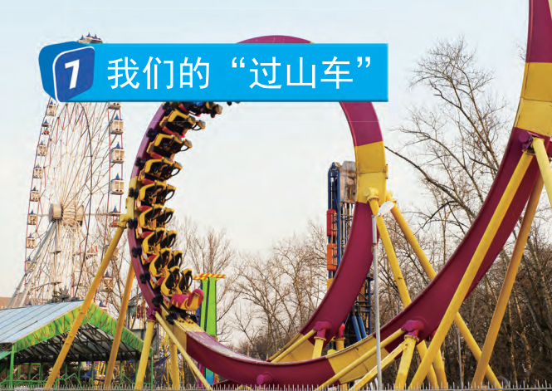
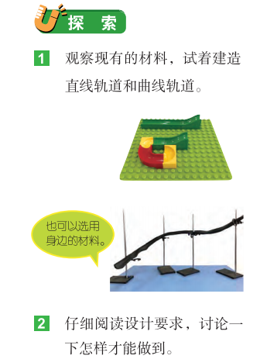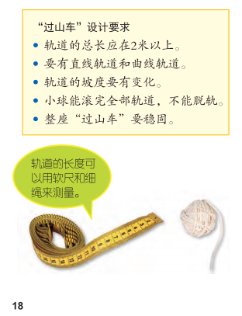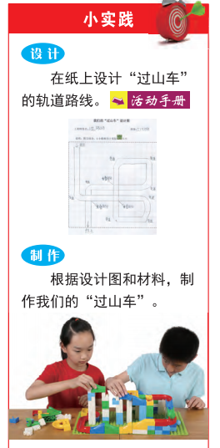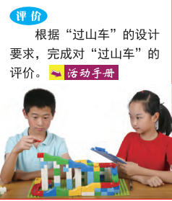

相关视频内容链接：
如果你想生动的了解《我们的过山车》的内容，就打开老师提供的网址https://www.29294.com/，进入科学声音网站，找到教科版科学三年级下，下载观看《我们的过山车》这一课的视频，肯定会对你把握这些知识有所帮助。

知识要点：
今天我们主要学习的是：工程设计的基本步骤包括明确问题、初步设计、搭建测试、优化设计、展示评估等。

